Europejska kampania informacyjna 2012 - 2013
"Partnerstwo dla prewencji"

Kampania rozpoczęła się 19 kwietnia br., w Polsce koordynowana jest przez Centralny Instytut Ochrony Pracy - Państwowy Instytut Badawczy i obejmuje lata 2012 – 2013.

Główne przesłania kampanii:
- zachęcenie kadry kierowniczej i pracodawców do pełnienia roli lidera i podejmowania działań przywódczych w zakresie bhp, przez faktyczne zasięganie opinii pracowników i stosowanie najlepszych dostępnych strategii służących ograniczaniu ryzyka zawodowego,
- zachęcenie pracowników i ich przedstawicieli do zgłaszania swoich pomysłów kierownictwu i aktywnej z nimi współpracy.

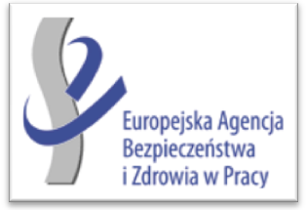

Kampania jest otwarta dla organizacji i osób na poziomie lokalnym, krajowym i europejskim, w tym dla pracodawców w sektorze prywatnym
i publicznym, menedżerów, kierowników i pracowników oraz organizacji
i osób zajmujących się działaniami w zakresie bhp i ochrony zdrowia w pracy.

Materiały kampanijne dostępne są u organizatora polskiej edycji kampanii
w postaci bezpłatnych broszur, plakatów czy ulotek, a także na stronie internetowej kampanii: www.healthy-workplaces.eu

